Лабораторная работа 8

Моделирование бизнес-процессов в Bizagi Process Modeler

1. Цель работы

Целью работы является изучение технологии построения модели процесса в нотации BPMN 2.0 с использованием Bizagi Process Modeler.

2. Задачи

Основными задачами лабораторного практикума являются: закрепление и расширение теоретических знаний студентов, приобретение навыков моделирования простых процессов в Bizagi Process Modeler

3. Порядок выполнения работы

Запуск программы Bizagi с рабочего стола

Следующий шаг – создание проекта. В меню программы перейти на вкладку Файл > новый > создать пустую модель , после чего запустится процесс создания нового проекта с пулом. (Например модель будет называться "Протокол совещания при управляющем директоре") Для этого нужно кликнуть левой клавишей мыши по "Процесс 1" >редактировать текст>название проекта.

В нашем случае процесс проведения совещания при управляющем директоре на предприятии выглядит следующим образом: протокол совещания проходит по регламенту, на нем решается, ставить или нет пункты на контроль исполнения. Далее начальнику сектора протокола следует оформить протокол совещания в бумажном виде, подписать у управляющего директора и совершить рассылку копий для ознакомления в другие подразделения предприятия.

В этом процессе будут задействованы следующие роли:

-управляющий директор

-секретарь-референт

-начальник сектора протокола

-подразделение предприятия

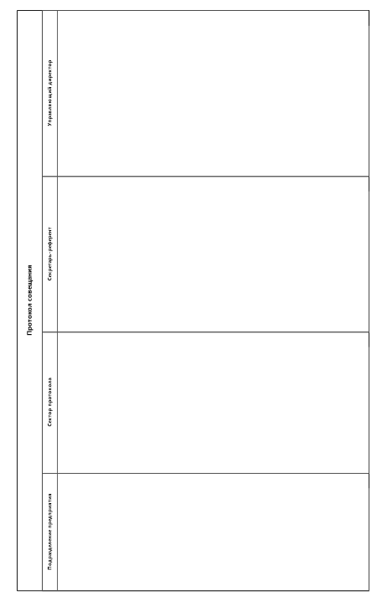

1. Для того, чтобы создать роль, нужно добавить дорожку в пул, и переименовать в название выбранной роли.

2. Старт бизнес-процесса (зеленый круг на панели инструментов)

3.Далее нужно расписать бизнес - процесс по задачам. Задача должна представлять собой элементарное действие в рамках процесса. На панели инструментов выбираем компонент задача и перетаскиваем в нужную дорожку. Для переименования следует кликнуть правой кнопкой мыши>редактировать текст.

В примере для роли управляющего директора предусмотрены следующие задачи: "провести совещание", "постановить пункты на контроль", если было принято это решение. Для того, чтобы указать в модели выбор решении да/нет следует сделать развилку. На панели инструментов выбрать компонент развилка затем указать маркер и переименовать "Есть пункты на контроль?" если имеются, то следует задача "поставить пункты на контроль", если нет, то следует параллельная развилка к задаче "подготовить протокол в MSWord"В любом случае, есть пункты на контроль или нет, сектору протокола следует оформить протокол в бумажном виде. Для этого нужно использовать параллельную развилку для синхронизации параллельных потоков операций

4.Задачи на дорожке сектора протокола :"подготовить протокол в MSWord" , "распечатать протокол, поставить штамп "проверено сектор протокола", после того, как на нем будет стоять подпись директора(задача "передать на подпись УД"), следует"получить и отсканировать бумажный документ" ,затем "сформировать список рассылки протокола" и разослать по подразделениям предприятия-"отправить протокол в соответствии со списком рассылки .

5. Задачи секретаря-референта: получить/отправить в нужное место протокол в бумажном виде(задачи "получить бумажный документ, передать на подпись УД", и "отправить подписанный протокол в сектор протокола").

6.Задачи роли подразделения предприятия - "получить документ" и "поставить пункты на контроль"

7.Завершение обозначает завершение потока управления в рамках процесса(при этом другие потоки могут продолжать исполнение) 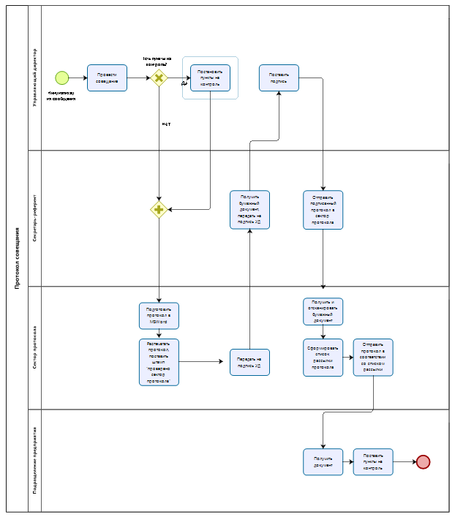

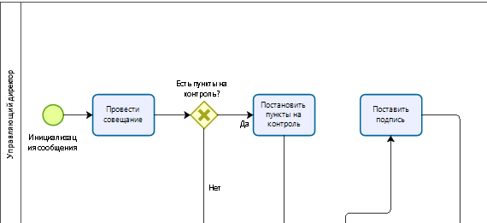

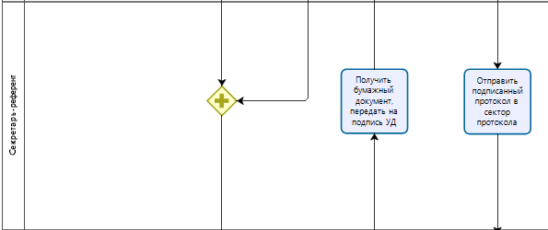

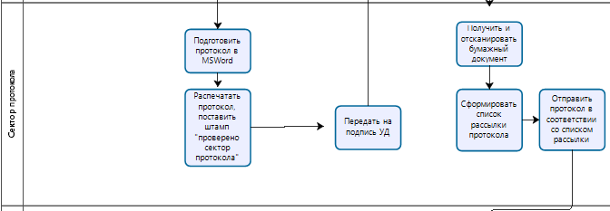

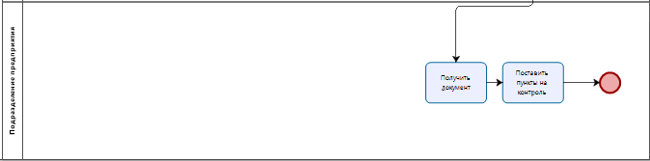

8. Для того, чтобы декомпозировать модель, следует выбрать нужный блок(задачу)диаграммы. Выберем первый блок "провести совещание" правой клавишей мыши выбираем функцию" преобразовать в подпроцесс", после чего внизу появляется новая вкладка провести совещание. Графическое изображение свёрнутого подпроцесса снабжено знаком плюс у нижней границы прямоугольника.

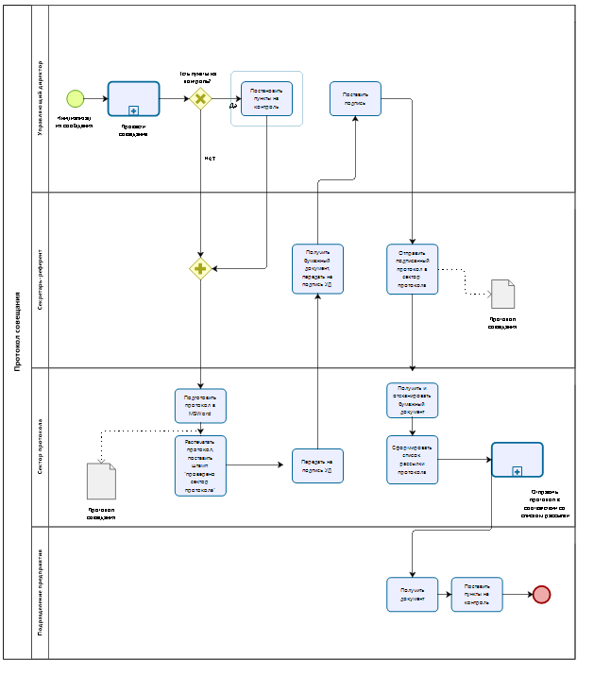

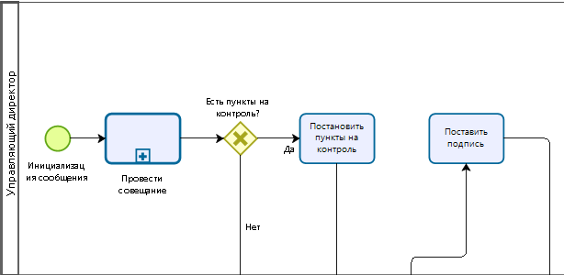

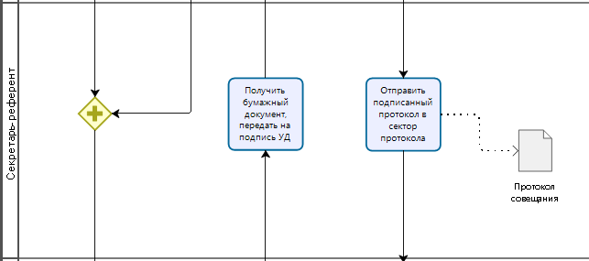

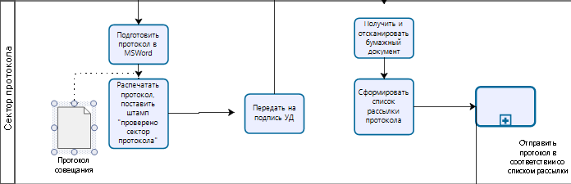

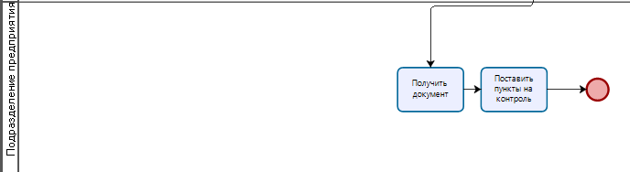

Для составления отчетов бизнес -процесса нужно перейти во вкладку "опубликовать" на панели управления и выбрать нужный вариант:

- Word

-Pdf

-Web

Выберем вариант Word, откроется окно "опубликовать в Word"Выбираем Diagramm1, нажимаем кнопку "дальше", выбираем все доступные компоненты:

Выбор шаблона документа следует выбрать Modeler template.dot

Аналогичным образом создадим отчеты в форматах pdf. и в web.